Лекция 2. ОСНОВНЫЕ ПРИНЦИПЫ ПОСТРОЕНИЯ ЕДИНОЙ СИСТЕМЫ ДОПУСКОВ И ПОСАДОК

2.1. Общие положения
Единая система допусков и посадок ЕСДП введена в действие в народном хозяйстве в 1977 г. взамен группы государственных стандартов (ОСТ и ГОСТ), образовывающих национальную систему допусков и посадок СССР, условно называемую системой ОСТ. Общие положения, ряды допусков и основных отклонений для размеров от 0 до 500 мм изложены в ГОСТ 25346-89, который разработан на основе требований Международной системы допусков и посадок ИСО. Рекомендации по замене допусков и посадок системы ОСТ полями допусков ЕСДП даны в справочной литературе В ЕСДП предусмотрено 20 квалитетов: 01; 0; 1; 2; 3; ...; 18. Точность убывает от IT01 к IT17. Квалитеты IT01; IT0 и IT1 предназначены для оценки точности плоскопараллельных концевых мер длины, IT2, IT3 и IT4 – для гладких калибров пробок и скоб; IT5 ... IT17 – производственные квалитеты для металлических деталей, в которых IT4...IT6 используются для высокоточных деталей; IT7, IT8 применяются для деталей ответственных соединений в машиностроении и приборостроении, а IT9, IT10 – для деталей неответственных соединений (сельскохозяйственное машиностроение, грузовой автомобиль, подъемно-транспортное оборудование и т.д.). Квалитеты IT11, IT12 – используются также для неответственных соединений, в которых требуются большие зазоры, при значительных температурных перепадах, при работе в запыленных условиях; IT12...IT17 назначаются для размеров металлических деталей с неуказанными допусками, т.е. для размеров не образующих соединения. IT8…IT18 – для обозначения допусков изделий из пластмасс.
Допуски в квалитетах IT5...IT17 вычисляются для каждого интервала номинальных размеров по зависимости: IT_{n} = а_{n} i, где a_{n} – безразмерный коэффициент (число единиц допуска), установленный для каждого n-го квалитета и являющийся постоянным числом для данного квалитета; n – номер квалитета; i – единица допуска, являющаяся функцией номинального размера (гиперболическая зависимость), (мкм).
Начиная с 5-го квалитета допуски при переходе к следующему более грубому квалитету возрастают по геометрической прогрессии со знаменателем 1,6, а, начиная с 6-го квалитета (для IT6 а_{n} =10), через каждые пять квалитетов – увеличиваются в 10 раз, например, IT6 = 10i, то IT11=10IT6 = 100i. Для полей допусков, у которых основным является верхнее отклонение, нижнее отклонение отрицательное вычисляется по формулам: для вала ei = es – IT (основные отклонения a... h), для отверстия EI = ES – IT (основные отклонения J ... ZC). Если основное отклонение – нижнее, то верхнее отклонение вычисляется по формулам: для вала es = ei + IT (основные отклонения j... zc); для отверстия ES = EI + IT (основные отклонения А... Н).
В Республике Беларусь действует единая система допусков и посадок (ЕСДП), разработанная в соответствии с рекомендациями Международной организации по стандартизации (ИСО) и оформленная в виде пяти стандартов, основными из которых являются ГОСТ 25346—89 и ГОСТ 25347—89. Единая система допусков и посадок призвана ввеси единообразие в методы и средства измерения с целью повышения качества продукции.
ЕСДП построена по принципу рекомендации наиболее рационально употребляемых допусков и посадок. Принципы построения ЕСПД можно проиллюстрировать на примере системы стандартов на гладкие сопрягаемые и несопрягаемые элементы деталей с номинальными размерами до 10000 мм. (табл. 2.1).

Таблица 2.1. Стандарты ЕСДП
Обозначение стандарта | Наименование | Диапазоны размеров, мм
ГОСТ 25346-89 | ЕСДП. Общее положение, ряды допусков основных отклонений | 0-3150
ГОСТ 25347-89 | ЕСДП. Поля допусков и рекомендуемые посадки | 0-3150
ГОСТ 25348-82 | ЕСДП. Ряды допусков, основных отклонений и поля допусков для размеров свыше 3150 мм | 3150-10000
… | … | …
ГОСТ 25349-88 | ЕСДП. Поля допусков деталей из пластмасс | 1-500

Основное отклонение - это одно из двух предельных отклонений (верхнее или нижнее), используемое для определения положения поля допуска относительно нулевой линии (линии номинального размера). Таким отклонением является отклонение, ближайшее к нулевой линии.
Основные отклонения отверстий обозначают прописными буквами латинского алфавита, валов - строчными; основное отверстие обозначают буквой Н, а основной вал - буквой h.
Отклонения от А до Н (а - h) предназначены для образования полей допусков в посадках с зазорами; отклонения Js, К, М, N (js, k, m, п) - в переходных посадках, отклонения от Р до ZC (р-zc) - в посадках с натягом.
Для валов с отклонениями js и отверстий с отклонениями Js основных отклонений не установлено. Оба предельных отклонения определяют исходя только из допуска IT соответствующего квалитета. Для js и Js поле допуска симметрично относительно нулевой линии, а предельные отклонения равны по значениям и противоположны по знакам:

ES (es) = + IT/2; EI (ei) = -IT/2 (2.1)

Значения основных отклонений валов и отверстий приведены в таблицах соответствующих стандартов.
Поле допуска образуется сочетанием одного из основных отклонений с допуском по одному из квалитетов. В соответствии с этим правилом поле допуска обозначают буквой (иногда двумя) основного отклонения и номером квалитета; например, для вала - h6, d11, f9; для отверстия - Н6, D11, Js10.

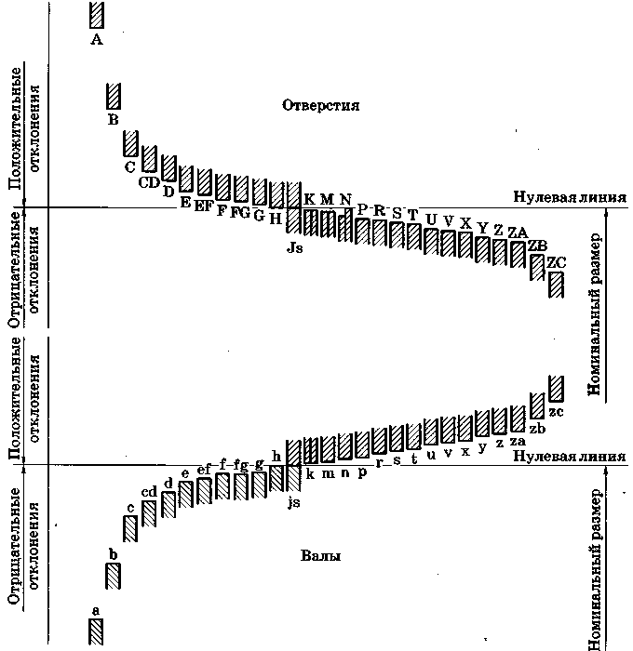

Рис. 2.1. Схема расположения основных отклонений отверстий и валов

Чтобы обеспечить минимально необходимое, но достаточное число посадок, в соответствии с эксплуатационными требованиями разработана система допусков и посадок. Для образования посадок с различными зазорами и натягами в системе ЕСДП для размеров до 500 мм предусмотрено 27 вариантов основных отклонений валов и отверстий, образующих систему допусков (рис. 2.1).

2.2. Рекомендации по выбору квалитета точности
Определение оптимальной точности обработки и выбор квалитета точности часто представляют собой сложную задачу. При произвольном назначении необоснованно квалитета с малыми допусками увеличивается стоимость изготовления деталей. При выборе более грубого квалитета точности стоимость изготовления уменьшается, но снижаются надежность и долговечность работы деталей в узле. Для решения этой задачи необходимо учесть не только характер посадки конкретного соединения, условия его работы, но и рекомендации, учитывающие целесообразность назначения того или иного квалитета и возможность изготовления деталей необходимой точности.
Общее представление о применении квалитетов в соединениях машин и механизмов можно получить из следующих примеров.
Квалитеты 5 и 6 применяются в особо точных соединениях, таких как поршневой палец - втулка верхней головки шатуна двигателя автомобиля, шейка коленчатого вала - вкладыш подшипника и т. п.
Квалитеты 7 и 8 применяются для соединений зубчатых колес с валом, установки подшипников качения в корпус, фрез на оправки и т.п.
Квалитеты 9 и 10 применяются в соединениях, где требования к точности понижены, но предъявляются сравнительно высокие требования к соосности и центрированию (например, поршневое кольцо - канавка поршня по высоте, посадка звездочек на вал и т.д.).
Квалитеты 11 и 12 распространены в подвижных соединениях сельскохозяйственных машин, в посадках часто снимаемых деталей, не требующих высокой точности центрирования, в сварных соединениях.

2.3. Области применения некоторых рекомендуемых посадок
Посадки образуют систему и сведены в таблицы. Не все посадки рекомендуются к использованию. Наиболее рациональные посадки выделены в таблицах и целесообразны к применению (ГОСТ 25347-82).
2.3.1. Посадки с зазором
Посадки типа H/h. Наименьший зазор в посадках равен нулю. Они установлены во всем диапазоне точностей сопрягаемых размеров ( с 4 по 12-й квалитеты). В квалитетах 4, 5 и 6 они применяются как центрирующие посадки, т. е. обеспечивают высокую степень совпадения центра вала с центром сопрягаемого с ним отверстия. Допускают медленное вращение и продольное перемещение, чаще всего используемое при настройках и регулировках.
Посадка H7/h6 применяется в неподвижных соединениях при высоких требованиях к точности центрирования часто разбираемых деталей: сменные зубчатые колеса на валах, фрезы на оправках, центрирующие корпуса под подшипники качения, сменные кондукторные втулки и т. д. Для подвижных соединений применяется посадка шпинделя в корпусе сверлильного станка.
Посадки H8/h7 , H8/h8 имеют примерно то же назначение, что и посадка H7/h6, но характеризуются более широкими допусками, облегчающими изготовление детали.
Посадки H/h в более грубых квалитетах (с 9-го по 12-й) предназначены для неподвижных и подвижных соединений малой точности. Применяются для посадки муфт, звездочек, шкивов на валы, для неответственных шарниров, роликов и т. п.
Посадки типа Н/g, G/h. Обладают минимальным по сравнению с другими посадками гарантированным зазором. Установлены только в точных квалитетах с 4-го по 7-й. Применяются для плавных, чаще всего возвратно-поступательных перемещений, допускают медленное вращение при малых нагрузках.
В сопряжении образуются зазоры. На рис.2.2 приведена в сокращении схема расположения полей допусков посадок с зазором в системе отверстия для размеров до 500 мм.

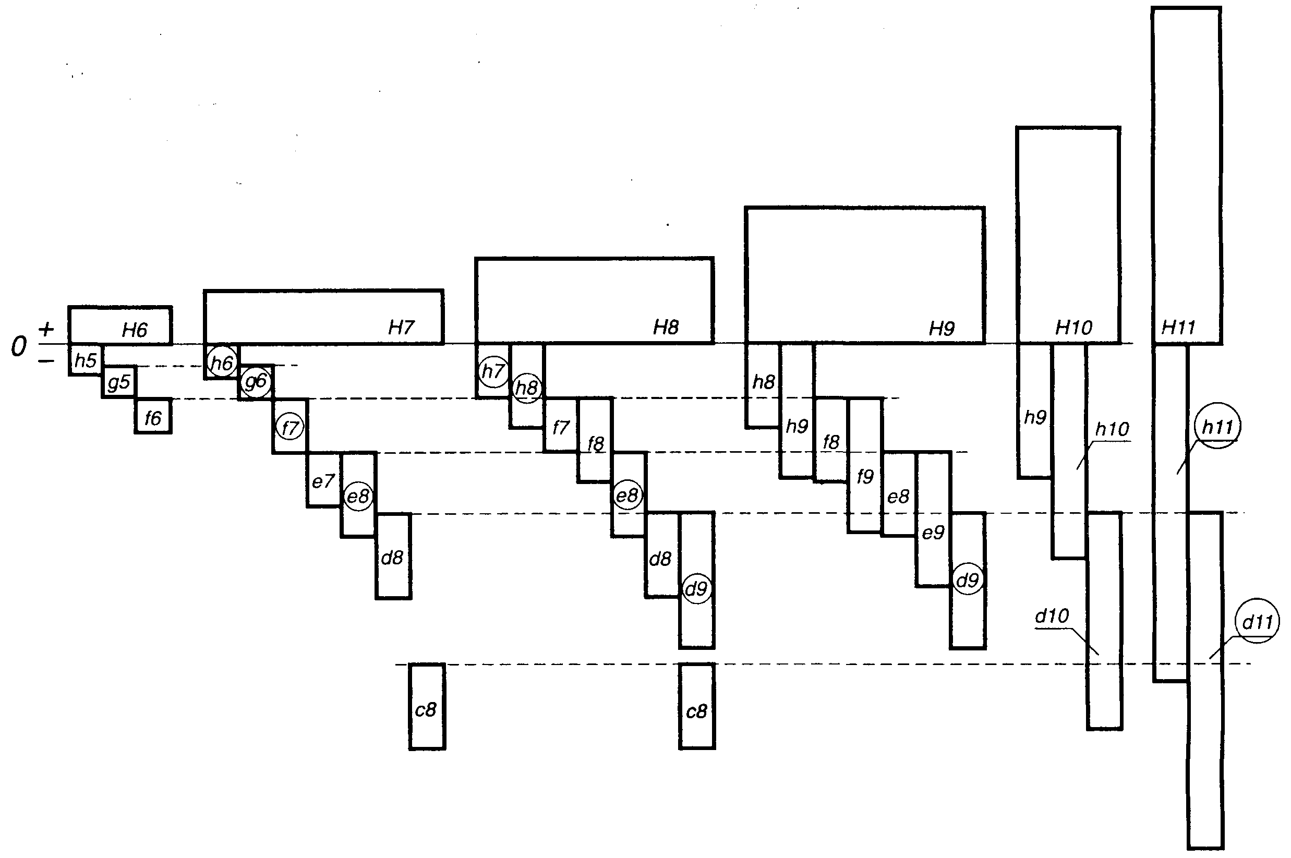

Рис. 2.2. Расположение полей допусков посадок с зазором в системе отверстия

Посадки Н6/g5, Н7/g6 применяются в плунжерных и золотниковых парах, в шпинделе делительной головки и т. п.
Посадки типа H/f, F/h. Характеризуются умеренным гарантированным зазором. Применяются для обеспечения свободного вращения в подшипниках скольжения общего назначения при легких и средних режимах работы со скоростями не более 150 рад/с и в опорах поступательного перемещения.
Посадки Н7/i7 , H8/f8 применяются в подшипниках скольжения коробок передач различных станков, в сопряжениях поршня с цилиндром в компрессорах, в гидравлических прессах и т. п.
Посадки типа Н/е, E/h. Обладают значительным гарантированным зазором, вдвое большим, чем у ходовых посадок. Применяются для свободного вращательного движения при повышенных режимах работы со скоростями более 150 рад/с, а также для компенсации погрешностей монтажа и деформаций, возникающих во время работы.
Посадки Н7/d8 , Н8/е8 применяются для подшипников жидкостного трения турбогенераторов, больших электромашин, коренных шеек коленчатых валов.
Посадки типа H/d, D/h - широкоходовые. Характеризуются большим гарантированным зазором, позволяющим компенсировать значительные отклонения расположения сопрягаемых поверхностей и температурные деформации и обеспечить свободное перемещение деталей или их регулировку и сборку.
Посадки H8/d9 , H9/d9 применяются для соединений при невысоких требованиях к точности, для подшипников трансмиссионных валов, для поршней в цилиндрах компрессоров.
Посадка H11/d11 применяется для крышек подшипников и распорных втулок в корпусах, для шарниров и роликов на осях.

2.3.2. Переходные посадки
В сопряжении могут получаться как зазоры, так и натяги. На рис. 2.3 приведена в сокращении схема расположения полей допусков переходных посадок в системе отверстия для размеров до 500 мм. Переходные посадки применяются только в точных квалитетах с 4-го по 8-й, используются как центрирующие посадки и предназначены для неподвижных, но разъемных соединений, так как обеспечивают легкую сборку и разборку соединения.

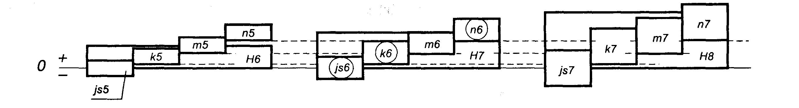
Рис. 2.3. Расположение полей допусков переходных посадок в системе отверстия

Области применения некоторых рекомендуемых переходных посадок
Посадки типа H/js; Js/h - плотные. Вероятность получения натяга P(N) - 0,5...5 %, и, следовательно, в сопряжении образуются преимущественно зазоры. Обеспечивают легкую собираемость.
Посадка H7/js6 применяется для сопряжения стаканов подшипников с корпусами, небольших шкивов и ручных маховиков с валами.
Посадки типа Н/к, K/h -напряженные. Вероятность получения натяга P(N) - 24...68 %. Однако из-за влияния отклонений формы, особенно при большой длине соединения, зазоры в большинстве случаев не ощущаются. Обеспечивают хорошее центрирование. Сборка и разборка производится без значительных усилий, например при помощи ручных молотков.
Посадка Н7/к6 широко применяется для сопряжения зубчатых колес, шкивов, маховиков, муфт с валами.
Посадки типа Н/т; M/h -тугие. Вероятность получения натяга P(N) - 60...99,98 %. Обладают высокой степенью центрирования. Сборка и разборка осуществляется при значительных усилиях. Разбираются, как правило, только при ремонте.
Посадка Н7/т6 применяется для сопряжения зубчатых колес, шкивов, маховиков, муфт с валами, для установки тонкостенных втулок в корпуса, кулачков на распределительном валу.
Посадки типа Н/п; N/h - глухие. Вероятность получения натяга P(N) -88...100 %. Обладают высокой степенью центрирования. Сборка и разборка осуществляется при значительных усилиях: применяются прессы. Разбираются, как правило, только при капитальном ремонте.
Посадка Н7/п6 применяется для сопряжения тяжелонагруженных зубчатых колес, муфт, кривошипов с валами, для установки постоянных кондукторных втулок в корпусах кондукторов, штифтов и т. п.

2.3.3. Посадки с натягом
В сопряжении образуются только натяги. На рис. 2.4. приведена в сокращении схема расположения полей допусков посадок с натягом в системе отверстия для размеров до 500 мм.

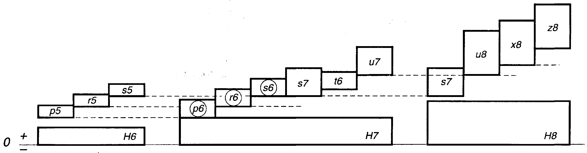
Рис. 2.4. Расположение полей допусков посадок с натягом в системе отверстия

Посадки типа Н/р; P/h - легкопрессовые. Имеют минимальный гарантированный натяг. Обладают высокой степенью центрирования. Применяются, как правило, с дополнительным креплением. Посадка Н7/р6–применяется для сопряжения тяжело нагруженных зубчатых колес, втулок, установочных колец с валами, для установки тонкостенных втулок и колец в корпуса.
Посадки типа H/r, H/s; H/t и R/h; S/h; T/h - прессовые средние. Имеют умеренный гарантированный натяг в пределах N = (0,0002...0,0006) D. Применяются как с дополнительным креплением, так и без него. При сопряжении возникают, как правило, упругие деформации.
Посадки H7/r6 , H7/s6 применяются для сопряжения зубчатых и червячных колес с валами в условиях тяжелых ударных нагрузок с дополнительным креплением (для стандартных втулок подшипников скольжения предусмотрена посадка Н7/s6).
Посадки типа Н/и; Н/х; H/z и U/h - прессовые тяжелые. Имеют большой гарантированный натяг в пределах N = (0,001...0,002) D. Предназначены для соединений, на которые воздействуют большие, в том числе и динамические нагрузки. Применяются, как правило, без дополнительного крепления соединяемых деталей. В сопряжении возникают упругопластические деформации. Детали должны быть проверены на прочность.
Посадки Н7/и7; Н8/и8 наиболее распространенные из числа тяжелых посадок. Примеры применения: вагонные колеса на осях, бронзовые венцы червячных колес на стальных ступицах, пальцы эксцентриков и кривошипов с дисками.

2.4. Контрольные вопросы и задания

- Объясните расшифровку аббревиатуры ЕСДП.
- Изложите методику расчета допусков.
- Сформуйте представление об обозначении в ЕСДП основных отклонений отверстий и валов.
- Сформируйте представление об обозначении в ЕСДП полей допусков.
- Охарактеризуйте рекомендации и сформулируйте представления по выбору квалитета точности.
- Дайте понятие и определения посадок в системе отверстия и системе вала, их графическая интерпретация.
- Объясните форму записи соединения с посадкой на чертеже узла.
- Назовите и опишите различные предпочтительные посадки с зазором (скольжения, движения, ходовую, легкоходовую, широкоходовую).
- Назовите и опишите различные предпочтительные переходные посадки (плотная, напряженная тугая, глухая).
- Назовите и опишите различные предпочтительные посадки с натягом (легкопрессовая, прессовая).

